Schomburg ASODUR-EV200, 3K-Epoxidharz-Vergussmörtel

SCHOMBURG

Eigenschaften

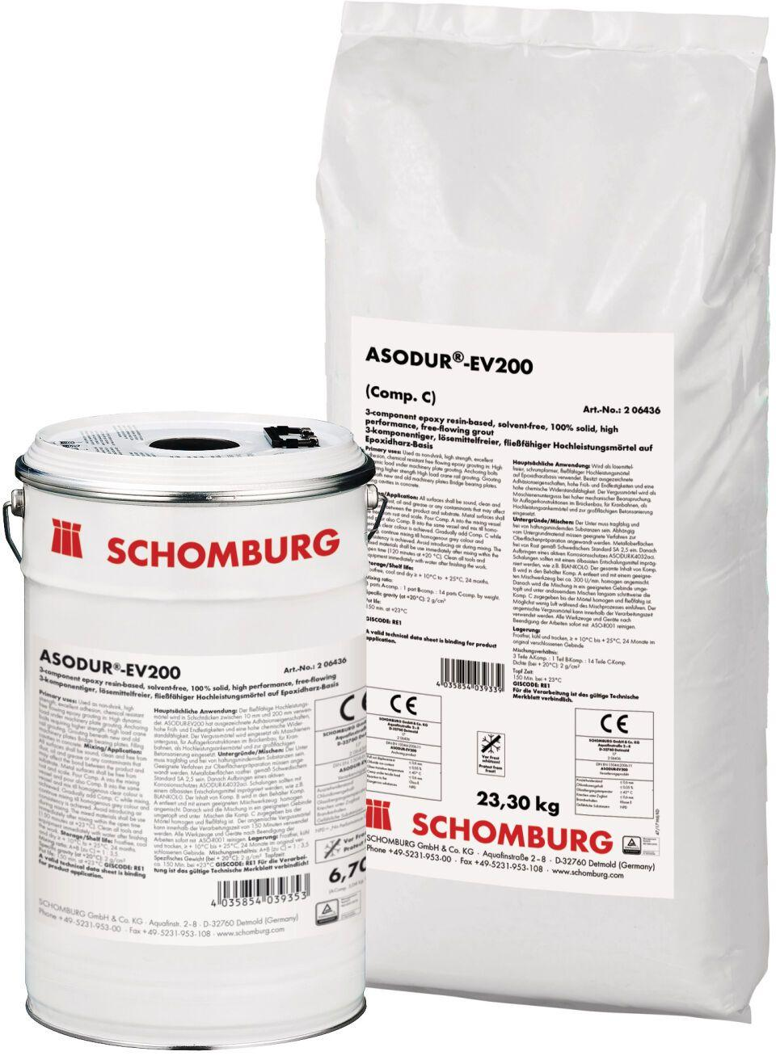

GTIN:

4035854039346

HAN:

206436001

Anwendung Mörtel

Montagemörtel, Vergussmörtel

Farbton

grau

Werkstoff

Reaktionsharz

Lösemittelhaltigkeit / Wasserverdünnbarkeit

lösemittelfrei

Verlegereife

nach 12 Stunden